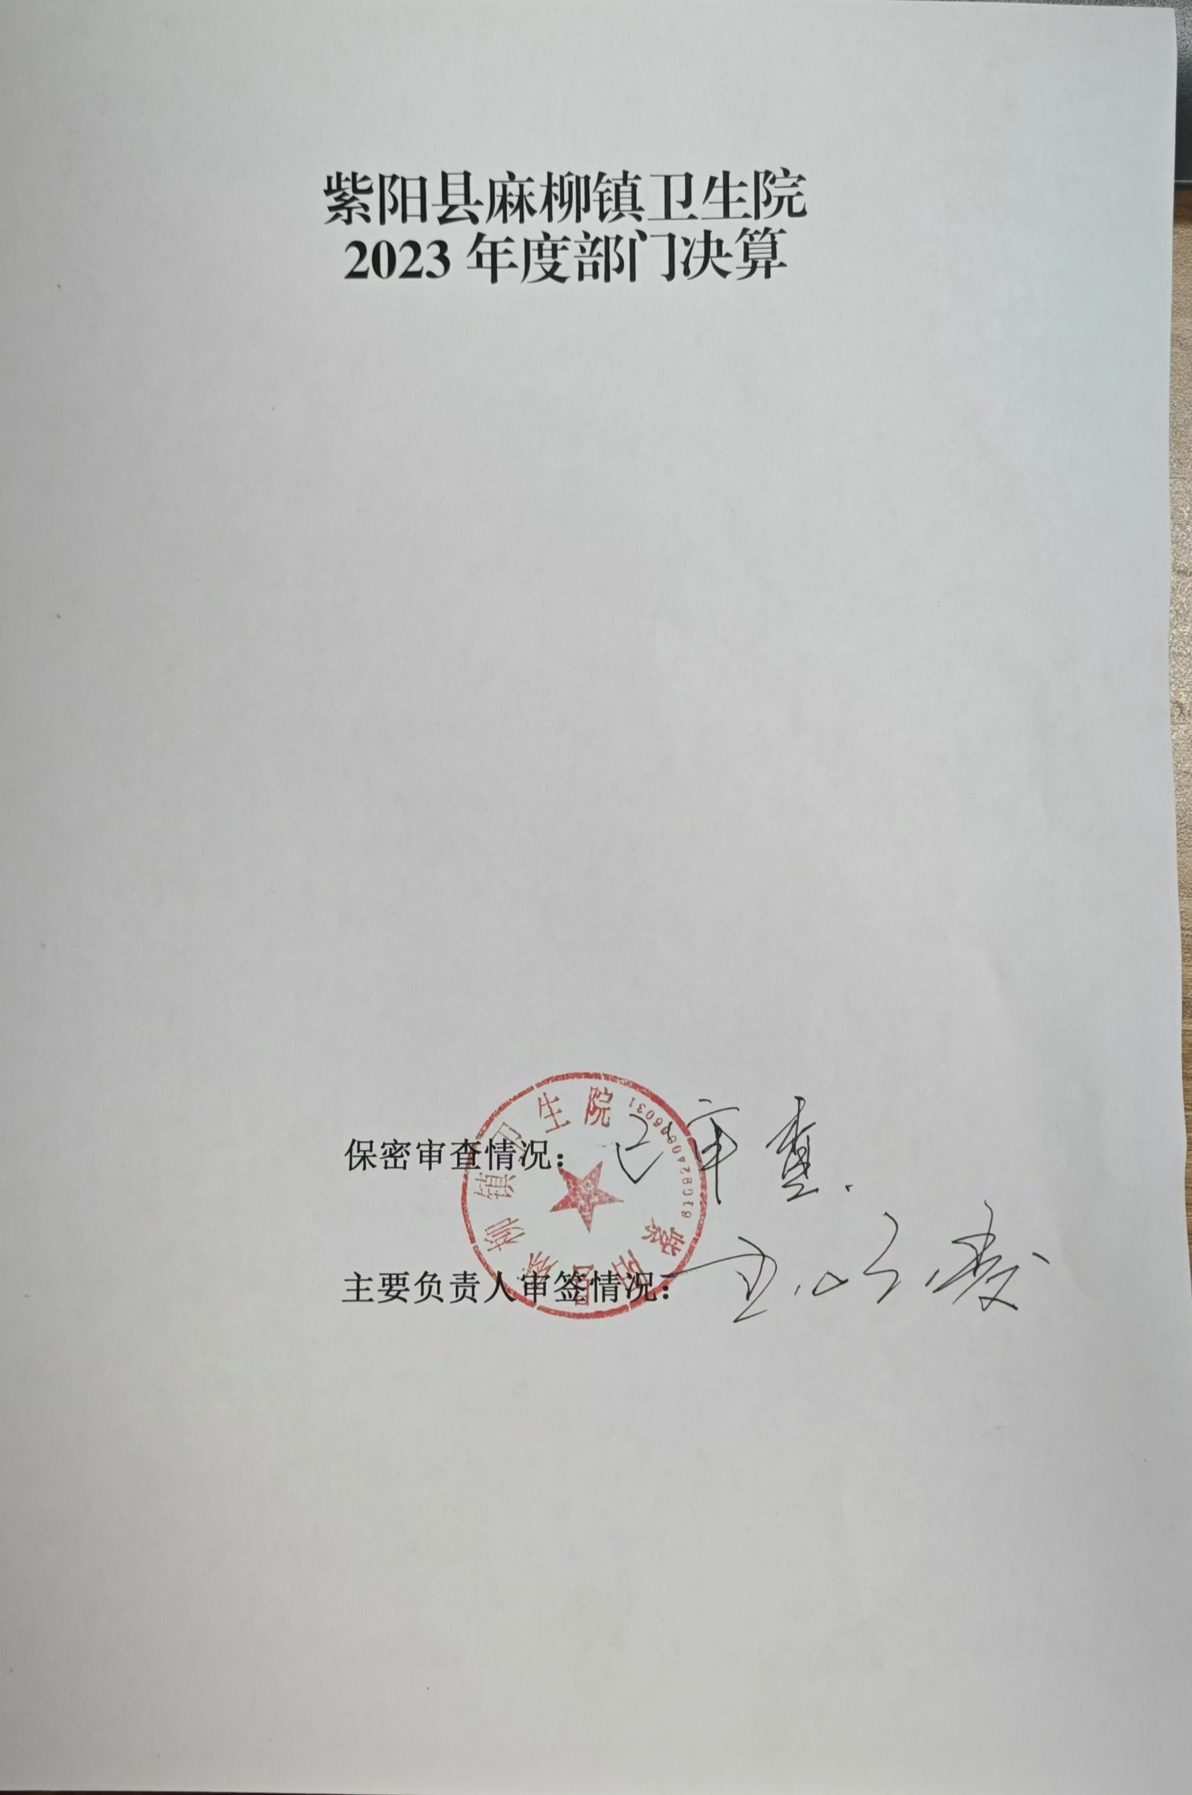

目 录
第一部分 部门（单位）概况
一、部门（单位）主要职责及内设机构
二、部门决算单位构成
三、部门（单位）人员情况
第二部分 2023年度部门决算情况说明
一、收入支出决算总体情况说明
二、收入决算情况说明
三、支出决算情况说明
四、财政拨款收入支出决算总体情况说明
五、一般公共预算财政拨款支出决算情况说明
六、一般公共预算财政拨款基本支出决算情况说明
七、政府性基金预算财政拨款收入支出决算情况说明
八、国有资本经营预算财政拨款支出决算情况说明
九、财政拨款“三公”经费及会议费、培训费支出决算情况说明
十、机关运行经费支出情况说明
十一、政府采购支出情况说明
十二、国有资产占用及购置情况说明
十三、预算绩效情况说明
十四、其他需要说明的情况

第三部分 2023年度部门决算表
一、收入支出决算总表
二、收入决算表
三、支出决算表
四、财政拨款收入支出决算总表
五、一般公共预算财政拨款支出决算表
六、一般公共预算财政拨款基本支出决算表
七、政府性基金预算财政拨款收入支出决算表
八、国有资本经营预算财政拨款支出决算表
九、财政拨款“三公”经费及会议费、培训费支出决算表

第四部分 专业名词解释
第五部分 附 件

第一部分 部门概况

一、部门主要职责及机构设置
（一）部门主要职责
1、负责常见病多发病及常见慢性病的诊治与护理.
2、负责院前急救，巡回医疗，恢复期病人的康复期质量。
3、负责辖区内基本公共卫生服务实施，信息咨询管理。
4、负责辖区内村级相关人员的技术及人员培训。
5、组织落实国家药物政策和国家基本药物制度，执行国家药品法典和国家基本药物目录。
6、落实疾病预防控制规划、国家免疫规划以及严重危害人民健康公共卫生问题的干预措施;负责卫生应急工作，组织指导全镇突发公共卫生事件的预防控制和各类突发公共事件的医疗卫生救援;依法发布法定报告传染病疫情信息、突发公共卫生事件应急处置信息。
7、负责落实职责范围内的职业卫生、环境卫 生、学校卫生、公共场所卫生、饮用水卫生管理的规范标准、政策措施并监督管理;负责职业安全健康监督管理；负责传染病防治监督，建立健全卫生健康综合监督体系；组织实施食品安全风险监测。
8、贯彻落实计划生育政策，负责计划生育管理和服务工 作，开展人口监测预警，研究提出人口与家庭发展相关政策建议，制定优生优育和提高出生人口素质的政策措施并组织实施。
9、落实基层卫生健康服务、妇幼健康发 展规划和政策措施，建立健全基层卫生健康机构运行新机制和乡村医生管理制度。
10、实施卫生健康人才发展和科技发展规划，卫生健康人才队伍建设，推进卫生健康科技创新发展;会同有关部门开展国家住院医师、专科医师和全科医生规范化培训等毕业后医学教育和继续医学教育。
11、负责卫生健康宣传、健康教育、健康促进等工作。
12、负责本行业领域的安全生产监督管理工作。
13、完成上级单位的其他任务。
（二）机构设置
本部门现设有全科门诊、住院部、公共卫生服务中心、中医科、中西药房、收费、检验科、放射科、行政办公、财务室、医务科、院办12个职能科室。设行政院长1名，业务副院长1名，公卫主任1名，另有9个村卫生室下属单位。

二、部门决算单位构成
纳入2023年度本部门决算编制范围的单位共1个，包括本级及所属1个基层预算单位：
本单位作为紫阳县卫生健康局二级预算单位，编制2023年度部门决算。
三、部门（单位）人员情况
截至2023年底，本部门人员编制14人，其中行政编制0人、事业编制13人；实有人员13人，其中行政0人、事13人。单位管理的离退休人员5人。
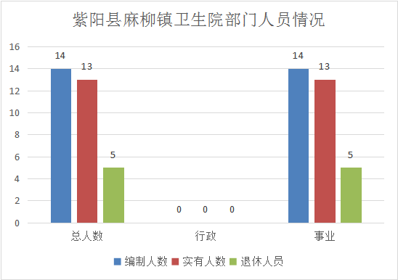

第二部分 2023年度部门决算情况说明
一、收入支出决算总体情况说明
2023年度收入总计、支出总计均为366.29万元，与上年相比收入总计、支出总计减少239.41万元，下降39.52 %。主要是一般公共预算财政拨款收支减少。
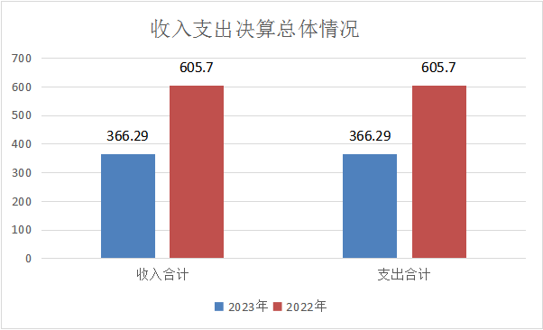

二、收入决算情况说明

2023年度本年收入合计366.29万元，其中：财政拨款收入44.71万元，占12.20%；事业收入321.44万元，占87.75%；经营收入0.00万元，占0.00%；其他收入0.14万元，占0.03%。
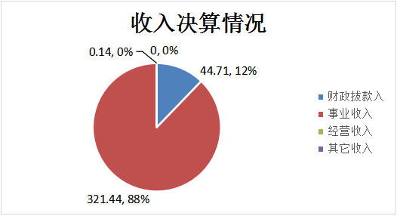

三、支出决算情况说明
2023年度本年支出合计366.29万元，其中：基本支出361.29万元，占98.63%；项目支出5.00万元，占1.37%；经营支出0.00万元，占0.00%。
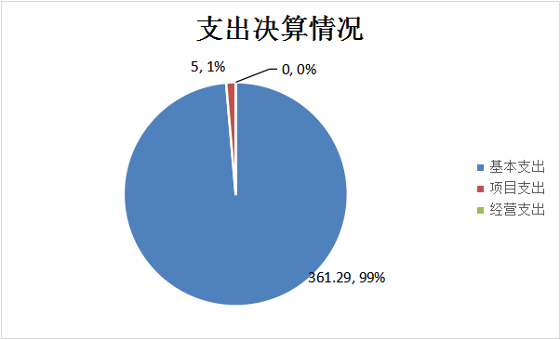

四、财政拨款收入支出决算总体情况说明
2023年度财政拨款收入总计、支出总计均为44.71万元，与上年相比收入总计、支出总计减少79.55万元，下降64%。主要原因是 一般公共预算减少（社会保障和就业支出和卫生健康支出预算减少）。
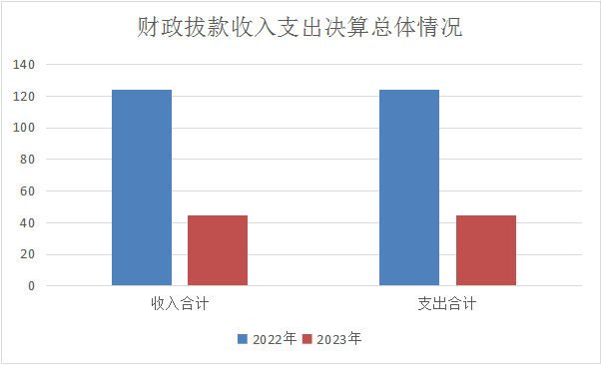

五、一般公共预算财政拨款支出决算情况说明
2023年度一般公共预算财政拨款支出年初预算36.59万元，支出决算44.71万元，完成年初预算的121.19%，占本年支出合计的12.2%。与上年相比，财政拨款支出减少79.55万元，下降64%，主要原因是一般公共预算减少（社会保障和就业支出和卫生健康支出预算减少）。
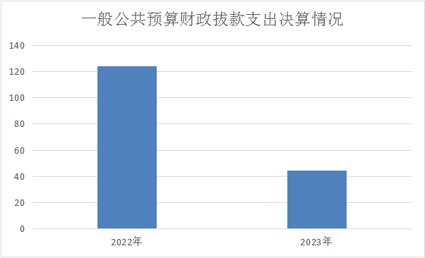

按照政府功能分类科目，其中：
1.一般公共服务支出（类）财政事务（款）行政运行（项）。
年初预算44.71万元，支出决算44.71万元，完成年初预算的100%。
六、一般公共预算财政拨款基本支出决算情况说明
2023年度一般公共预算财政拨款基本支出44.71万元，包括人员经费和公用经费。其中：
（一）人员经费44.71万元，主要包括：基本工资、津贴补贴、绩效工资、机关事业单位基本养老保险、职工基本医疗保险缴费、住房公积金、其他社会保障缴费、对个人和家庭的补助。
（二）公用经费0.00万元。
七、政府性基金预算财政拨款收入支出决算情况说明
本单位2023年度无政府性基金预算财政拨款收支，已公开空表。
八、国有资本经营预算财政拨款支出决算情况说明
2023年度无国有资本经营预算财政拨款收支，已公开空表。”说明。
九、财政拨款“三公”经费及会议费、培训费支出决算情况说明
本单位2023年度无财政拨款“三公”经费及会议费、培训费支出，已公开空表。
2.公务用车购置费支出情况说明
本年度无财政拨款公务用车购置费支出。
3.公务用车运行维护费支出情况说明
本年度无财政拨款公务用车运行维护费支出。
4.公务接待费支出情况说明
本年度无财政拨款公务接待费支出。
（二）培训费支出情况说明
本年度无财政拨款培训费支出。
（三）会议费支出情况说明
本年度无财政拨款会议费支出。
十、机关运行经费支出情况说明
本单位2023年度无机关运行经费支出。
十一、政府采购支出情况说明
本单位2023年度无政府采购事项。
十二、国有资产占用及购置情况说明
本单位2023年度无国有资产占用及购置。
截至2023年末，本部门（部门）共有车辆2辆，其中副部（省）级以上领导用车0辆，主要领导干部用车0辆，机要通信用车0辆，应急保障用车0辆，执法执勤用车0辆，特种专业技术用车2辆，离退休干部用车0辆，其他用车0辆，单价100万元及以上的设备（不含车辆）0台。
2023年当年购置车辆0辆；购置单价100万元以上的设备0台。
十三、预算绩效情况说明
（一）预算绩效管理工作开展情况说明
根据预算绩效管理要求，本单位组织对2023年度部门预算项目支出进行全面自评，从评价情况来看，年度计划任务完成情况以及取得成效如下：
1、医疗方面：1.收入情况：全年门诊达19444余人次，住院794人次，实现医疗总收入321.44万元。其中门诊收入213.04万元，住院收入108.39万元。全年医疗服务收入107.39万元，药品收入213.6万（其中西药收入202.62万元；中草药收入29.12万元），检查收入22.38万元；化验收入29.03万元；床位收入8.68万元。与2022年相比较业务收入下降17.07%。2.医疗质量安全情况:规范管理住院部，严格把控护理质量，按照三查十对要求执行到位，全年没有院内感染事件发生.检验科对每份标本严格对照，按时出具报告,放射科严格按照个人防护要求，超声科没有性别鉴定等违法事件发生。药剂科认真执行查对制度，审核制度。按期完成药品不良反应报告，定期清理近期、过期失效药品。收费室严格按照医保基金处罚条例，全年未发生院感事件。
2、公共卫生服务方面：1.免疫规划疫苗接种率均保持在95%以上。其中新冠疫苗共接种258人258剂；流感疫苗接种98人110剂；狂犬疫苗接种26人66剂；2价HPV疫苗接种67人90剂；非免疫规划疫苗共计接种321人446剂；乙肝重点人群补种10人20剂；开展10-12岁学生腮腺炎补种160人160剂次；开展5-6岁脊灰补种182人182剂次。2.全年居民档案数9474份，建档率99%。开放1649人，档案开放率17.65%；3.高血压管理1286人，全年随访6034人次，体检1130人，体检率87.8%，管理糖尿病病人282人，全年随访1390人次，体检276人，体检率97.8%。4.严重精神障碍健康管理：在管患者41人，患病率4.29‰，规范管理率100%。5.全年上报肿瘤病例21例、心脑血管27例，办理死亡证明125例。6.孕前优生检查任务数60对，完成61对。两癌筛查完成203人。7.全年管理孕产妇85人，住院分娩57人，2人未结案，活产57人，住院分娩率100%。营养包项目：全年收到上级营养包共计1484盒，发放1175盒，库存309盒。目前未发现不良反应。8.叶酸项目:全年我镇共计发放叶酸87人，412瓶，并签订知情同意书.50人健康分娩无缺陷。28人回访目前状态良好。8人备孕中。9.结核病防治工作：全年共计管理结核病病人15人，管理率100%。10.卫生监督协管方面全年督导巡查6所学校传染病和食源性疾病9次，饮水安全3次，公共场所9家，村卫生室7所，制定了卫生监督意见书92份。11.健康教育方面全年开展村卫生室健康教育宣传36期，在中心学校、村小多次开展冬春传染病防控、手足口病防治、等专题活动讲座。12.医废处置严格按照医疗废弃物的处理标准，落实了48小时转运制度。开展废水检测4次，定期投放消毒药品，达到了环境保护的指标。13.健康帮扶：对全镇脱贫人口1720户6670人进行家庭医生签约服务。其中三类人群159户620人（其中脱贫不稳定户62户256人，边缘易致贫户38户128人，突发严重困难户：59户236人），完成了四类慢病：高血压334人，糖尿病76人，精神病：23人都落实了一年不低于四次的随访服务，完成了30种大病集中救治13人。
3、财务管理方面：格遵守各项财经纪律，没有违反政策纪律的情况发生。绩效分配在全院同事的监督下执行，日常办公支出，一般设备维护，检验耗材、药品采购都严格按照需求采购，按照申请购买使用。公共卫生服务经费严格按照季度考核，定期兑现。
（二）部门整体支出绩效自评结果
根据年度设定的绩效目标，部门整体支出自评得分90，全年预算数44.71万元，执行数44.71万元，完成预算的100%。本年度本部门总体运行情况及取得的成绩：公共卫生服务方面：1.免疫规划疫苗接种率均保持在95%以上。其中新冠疫苗共接种258人258剂；流感疫苗接种98人110剂；狂犬疫苗接种26人66剂；2价HPV疫苗接种67人90剂；非免疫规划疫苗共计接种321人446剂；乙肝重点人群补种10人20剂；开展10-12岁学生腮腺炎补种160人160剂次；开展5-6岁脊灰补种182人182剂次。2.全年居民档案数9474份，建档率99%。开放1649人，档案开放率17.65%；3.高血压管理1286人，全年随访6034人次，体检1130人，体检率87.8%，管理糖尿病病人282人，全年随访1390人次，体检276人，体检率97.8%。4.严重精神障碍健康管理：在管患者41人，患病率4.29‰，规范管理率100%。5.全年上报肿瘤病例21例、心脑血管27例，办理死亡证明125例。6.孕前优生检查任务数60对，完成61对。两癌筛查完成203人。7.全年管理孕产妇85人，住院分娩57人，2人未结案，活产57人，住院分娩率100%。营养包项目：全年收到上级营养包共计1484盒，发放1175盒，库存309盒。目前未发现不良反应。8.叶酸项目:全年我镇共计发放叶酸87人，412瓶，并签订知情同意书.50人健康分娩无缺陷。28人回访目前状态良好。8人备孕中。9.结核病防治工作：全年共计管理结核病病人15人，管理率100%。10.卫生监督协管方面全年督导巡查6所学校传染病和食源性疾病9次，饮水安全3次，公共场所9家，村卫生室7所，制定了卫生监督意见书92份。11.健康教育方面全年开展村卫生室健康教育宣传36期，在中心学校、村小多次开展冬春传染病防控、手足口病防治、等专题活动讲座。12.医废处置严格按照医疗废弃物的处理标准，落实了48小时转运制度。开展废水检测4次，定期投放消毒药品，达到了环境保护的指标。13.健康帮扶：对全镇脱贫人口1720户6670人进行家庭医生签约服务。其中三类人群159户620人（其中脱贫不稳定户62户256人，边缘易致贫户38户128人，突发严重困难户：59户236人），完成了四类慢病：高血压334人，糖尿病76人，精神病：23人都落实了一年不低于四次的随访服务，完成了30种大病集中救治13人。
发现的问题及原因：公共卫生服务均等化不到位，主要原因:人员配备不足，村医老龄化，辖区管理服务对象流动性大难难以实施服务。
下一步改进措施：加强业务培训力度，提升乡村诊疗服务能力；提高业务收入，积极引进人才。

紫阳县麻柳镇卫生院整体支出绩效自评表
（2023年度）
部门（单位）名称 |  |  | 紫阳县麻柳镇卫生院
年度主要任务完成情况 | 任务名称 | 主要内容 | 完成情况 | 全年预算数（万元） |  |  | 全年执行数（万元） |  |  | 分值 | 执行率 |  | 得分
 |  |  |  | 总额 | 财政拨款 | 其他资金 | 总额 | 财政拨款 | 其他资金 | 分值 |  |  | 得分
年度主要任务完成情况 | 任务1 | 养老保险支出 | 完成 | 13.84 | 13.84 |  | 13.84 | 13.84 | 0 | — | 100% |  | —
年度主要任务完成情况 | 任务2 | 职业年金支出 | 完成 | 10.58 | 10.58 |  | 10.58 | 10.58 | 0 | — | 100% |  | —
年度主要任务完成情况 | 任务3 | 住房公积金支出 | 完成 | 10.55 | 10.55 |  | 10.55 | 10.55 | 0 | — | 100% |  | —
年度主要任务完成情况 | 任务4 | 医疗保险支出 | 完成 | 7.6 | 7.6 |  | 7.6 | 7.6 | 0 | — | 100% |  | —
年度主要任务完成情况 | 任务5 | 乡镇卫生院支出 | 完成 | 2.14 | 2.14 |  | 2.14 | 2.14 | 0 |  | 100%
年度主要任务完成情况 | 金额合计 |  |  | 44.71 | 44.71 |  |  |  |  | 10
年度总体目标完成情况 | 预期目标（年初设定） |  |  |  |  |  | 目标实际完成情况
年度总体目标完成情况 | 目标1：本着为人民身体健康提供医疗和预防保健服务为宗旨进行院前急救、常见病多发病诊治与护理。  目标2：正常开展公共卫生服务项目工作如：老年人管理；慢病患者管理；预防接种；儿童保健；计划生育服务；乡村振兴；健康教育知识宣传；卫生监督协管；村卫生管理等。 |  |  |  |  |  | 目标1：实现“为人民身体健康提供医疗和预防保健服务”为宗旨进行院前急救、常见病多发病诊治与护理。  目标2：有效开展公共卫生服务项目工作如：老年人管理；慢病患者管理；预防接种；儿童保健；计划生育服务；乡村振兴；健康教育知识宣传；卫生监督协管；村卫生管理等。
年度绩效指标完成情况 | 一级指标 | 二级指标 | 指标内容 |  |  | 年度指标值 |  | 实际完成值 |  | 分值 |  | 得分
年度绩效指标完成情况 | 产出指标  （50分） | 数量指标 | 指标1：诊疗人次 |  |  | 2万人次 |  | 19444万人次 |  | 5 |  | 4
年度绩效指标完成情况 | 产出指标  （50分） | 数量指标 | 指标2：电子建档人数 |  |  | 9567 |  | 8610 |  | 10 |  | 7
年度绩效指标完成情况 | 产出指标  （50分） | 质量指标 | 指标1：治愈率 |  |  | 75% |  | 70% |  | 10 |  | 7
年度绩效指标完成情况 | 产出指标  （50分） | 质量指标 | 指标2：规范建档率 |  |  | 95% |  | 90% |  | 10 |  | 8
年度绩效指标完成情况 | 产出指标  （50分） | 时效指标 | 指标1：按时完成 |  |  | 2023年度 |  | 年度已完成 |  | 5 |  | 5
年度绩效指标完成情况 | 产出指标  （50分） | 成本指标 | 指标1：预算额 |  |  | 44.71 |  | 44.71 |  | 10 |  | 10
年度绩效指标完成情况 | 效益指标（30分） | 经济效益指标 | 指标1：业务增长率 |  |  | 提高1-5% |  | 2% |  | 10 |  | 10
年度绩效指标完成情况 | 效益指标（30分） | 社会效益指标 | 指标1：公共卫生服务均等化率 |  |  | 100%全覆盖 |  | 95% |  | 10 |  | 9
年度绩效指标完成情况 | 效益指标（30分） | 生态效益指标 | 指标1：污染排放 |  |  | 国家标准 |  | 符合国家标准 |  | 10 |  | 10
年度绩效指标完成情况 | 效益指标（30分） | 可持续影响指标 | 指标1：服务能力提升率 |  |  | ≥0.8% |  | 1% |  | 10 |  | 10
年度绩效指标完成情况 | 满意度  指标  （10分） | 服务对象满意度指标 | 指标1：群众满意度 |  |  | ≥85% |  | 98% |  | 10 |  | 10
总分：90 |  |  |  |  |  |  |  |  |  | 100 |  | 90

（三）项目绩效自评结果
本单位2023年度不单独填写绩效自评表。
（四）专项资金绩效自评结果
本部门无主管专项资金。
（五）部门重点评价项目绩效评价结果
本部门未开展部门重点绩效评价。
（六）财政重点评价项目绩效评价结果
本部门无财政重点评价项目。
十四、其他需要说明的情况
本部门2023年度无其他需要说明的情况。
1、决算公开表格中金额数值保留两位小数，公开数据为四舍五入计算结果；个别数据项之间，个别数据合计项与分项数字之和存在小数点后尾差。
2.决算公开表格中部分数据约值万元时显示为零，实际不为零。
3紫阳县麻柳镇卫生院的决算数据反映1个预算单位的数据汇总情况，其中无代管的单位收支情况。
4.无预算单位变化调整。
5本部门所属单位只有部门本级，部门本级不再按单位重复公开。
6.决算公开联系方式及信息反馈渠道。联系电话：（18220451892）。如电话号码发生变更，请通过其他公开渠道另行获取，本文本不再更新。

第三部分 2023年度部门决算表

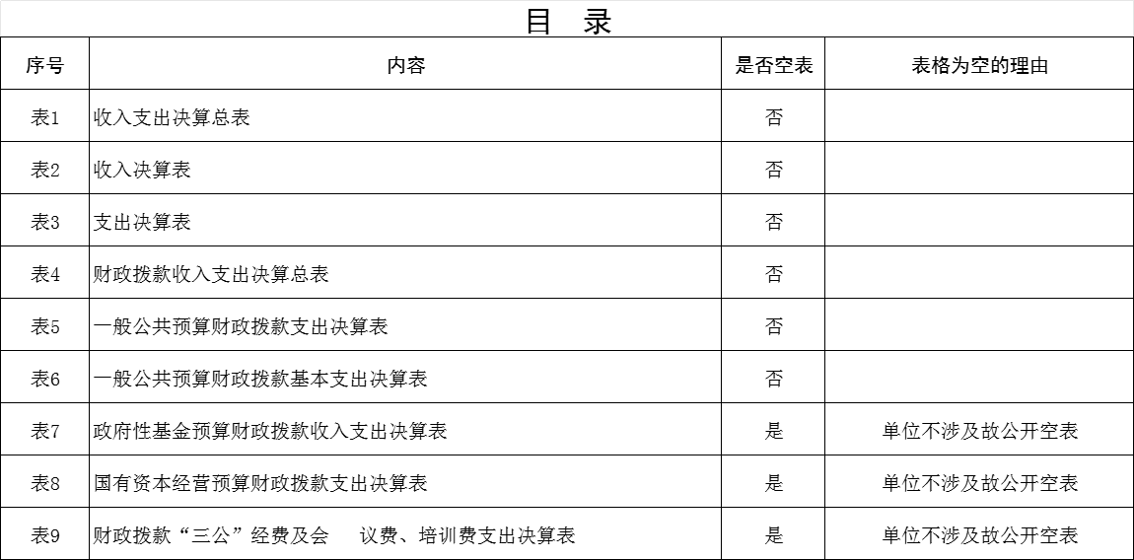

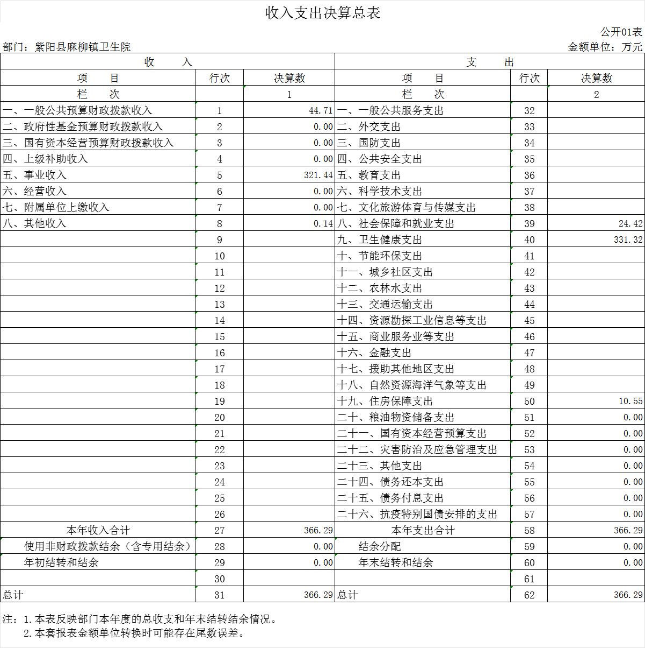
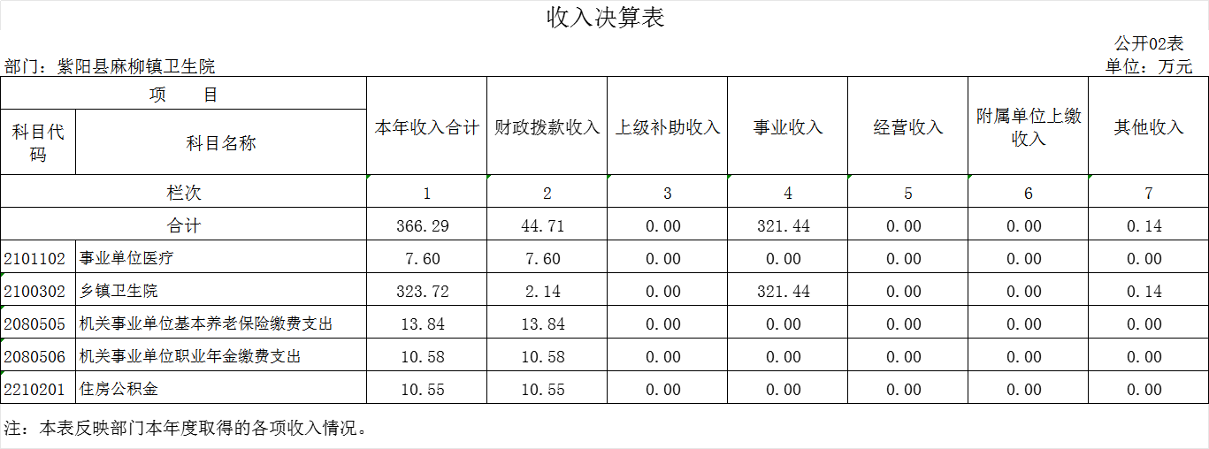

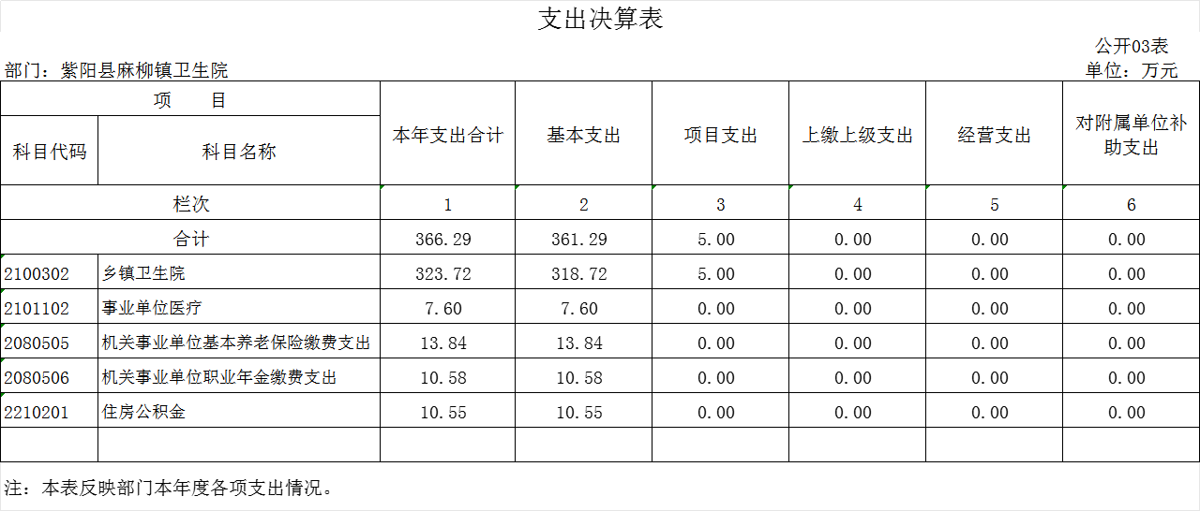
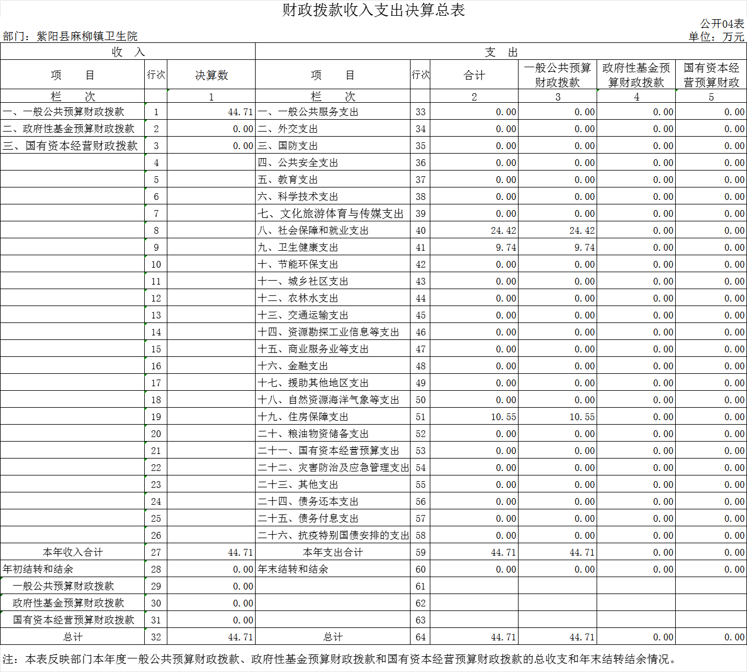

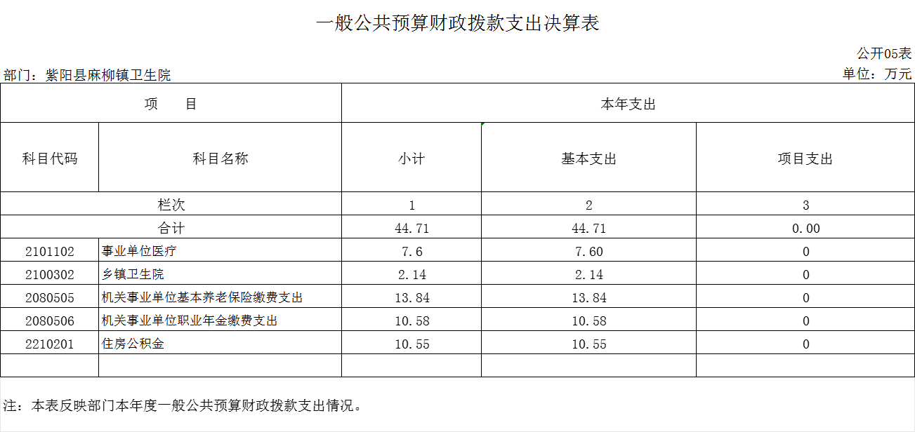
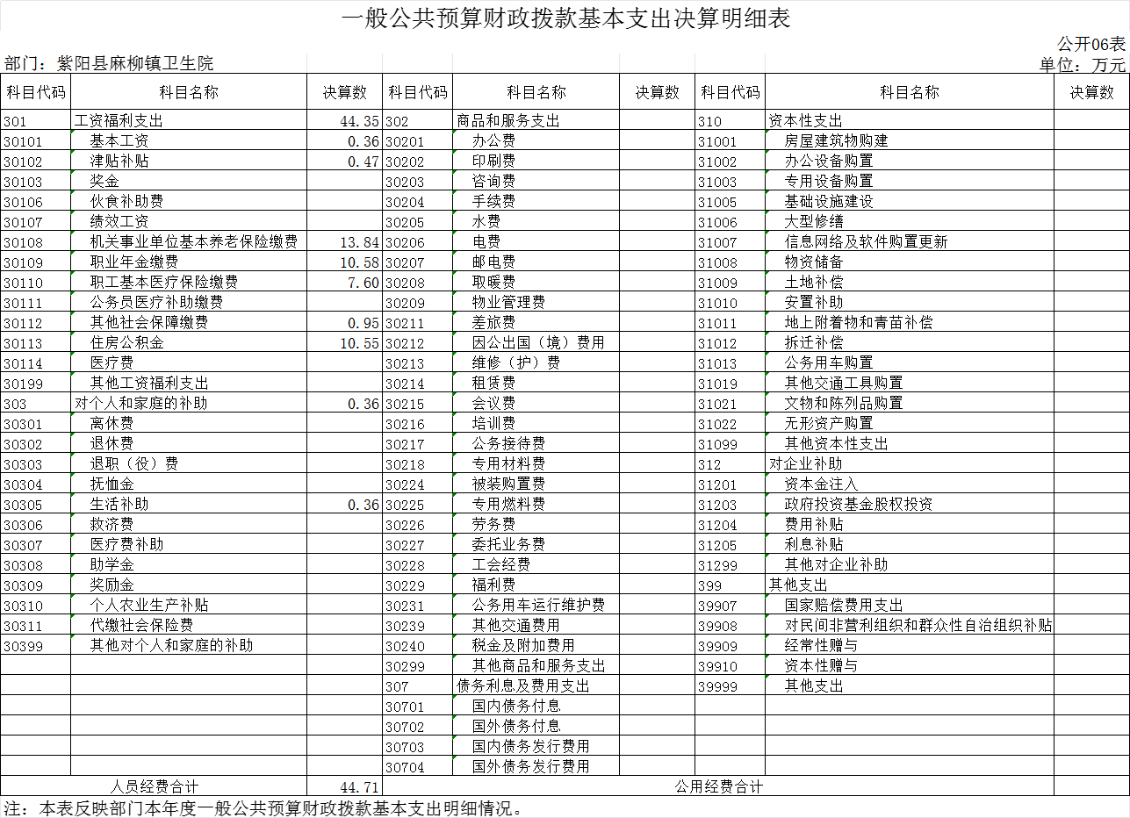
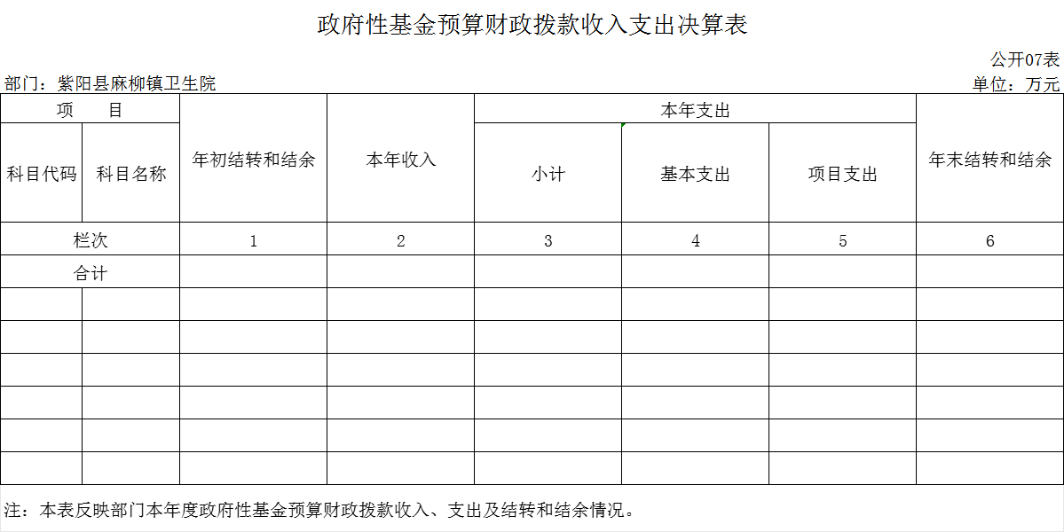
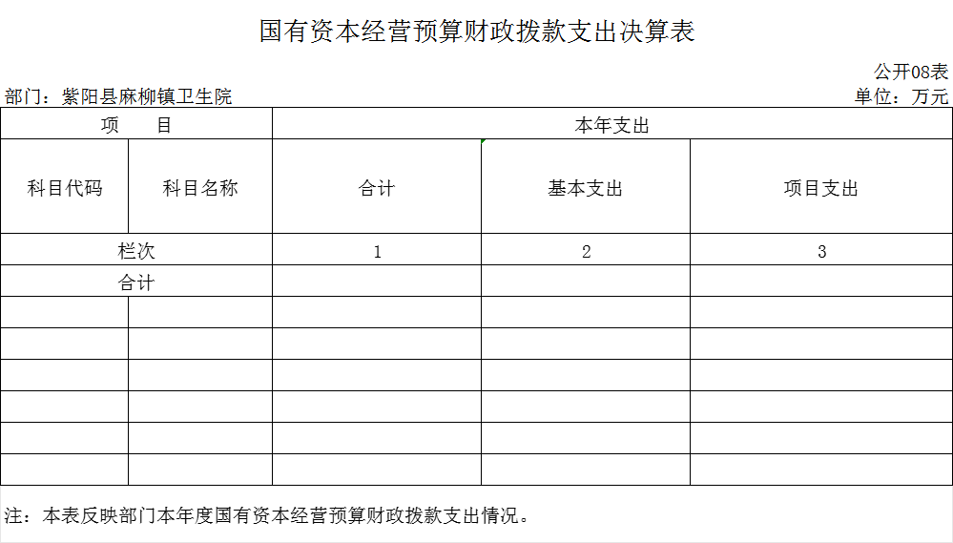
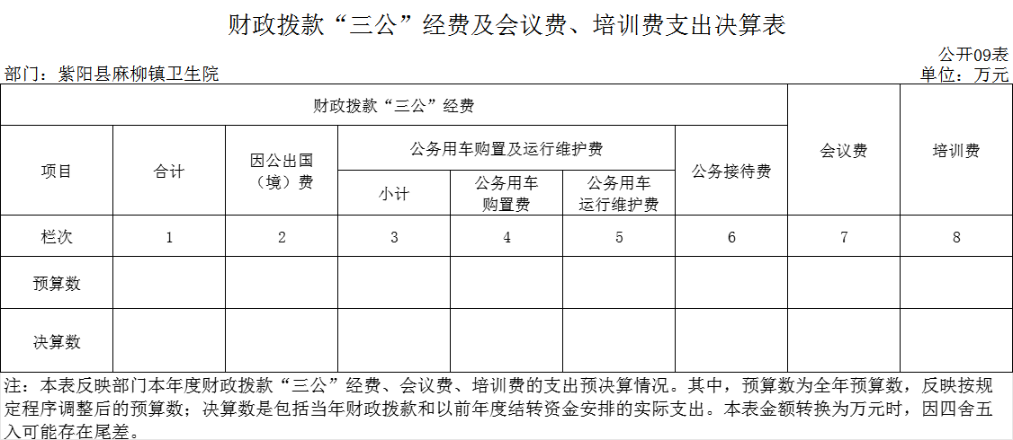

第四部分 专业名词解释

1.基本支出：指为保障机构正常运转、完成日常工作任务而发生的各项支出。
2.项目支出：指单位为完成特定的行政工作任务或事业发展目标所发生的各项支出。
3.“三公”经费：指部门使用财政拨款安排的因公出国（境）费、公务用车购置及运行费和公务接待费支出。
4.财政拨款收入：指本级财政当年拨付的资金。
5.公用经费：指为完成特定的行政工作任务或事业发展目标用于设备设施的维持性费用支出，以及直接用于公务活动的支出，具体包括公务费、业务费、修缮费、设备购置费、其他费用等。
6.工资福利支出：反映开支的在职职工和编制外长期聘用人员的各类劳动报酬，以及上述人员缴纳的各项社会保险费等。
7.结转资金：即当年预算已执行但未完成，或者因故未执行，下一年度需要按原用途继续使用的资金。
8.结余资金：即当年预算工作目标已完成，或者因故终止，当年剩余的资金。

第五部分 附 件

一、部门重点评价项目绩效评价结果
无重点部门评价项目
二、财政重点评价项目绩效评价结果
无财政重点评价项目。

